**ประวัติผู้เขียนโครงงาน**

**ประวัติผู้เขียนโครงงาน**

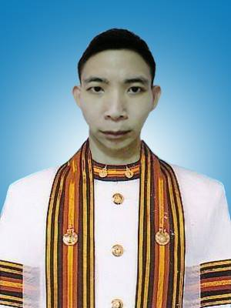

**ชื่อ - นามสกุล (ภาษาไทย)** นายเจษฎาพงศ์ รัตนา

**ชื่อ - นามสกุล (ภาษาอังกฤษ)** Mr.Jessadapong Rattana

**สถานที่ติดต่อ** 31 หมู่ 1 ต.สุเทพ อ.เมือง จ.เชียงใหม่ 50200

**เบอร์โทร** 094-210-9812

**E-mail** mvhitt@gmail.com

**ประวัติการศึกษา**

พ.ศ.2555 มัธยมศึกษาปีที่ 6 สาขาวิทย์-คณิต โรงเรียนสาธิต แพร่

พ.ศ.2560 วิศวกรรมศาสตรบัณฑิต สาขาวิชา วิศวกรรมคอมพิวเตอร์

มหาวิทยาลัยเทคโนโลยีราชมงคลล้านนา เชียงใหม่

**ประวัติผู้เขียนโครงงาน**

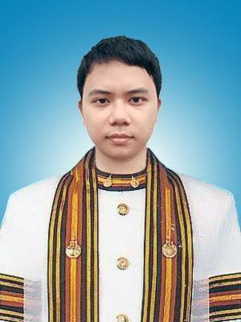

**ชื่อ - นามสกุล (ภาษาไทย)** นายพรชัย คำแดง

**ชื่อ - นามสกุล (ภาษาอังกฤษ)** Mr.Pornchai Khamdeant

**สถานที่ติดต่อ** 186/3 ถ.เมืองสมุทร ต.ช้างม่อย อ.เมือง จ.เชียงใหม่ 53000

**เบอร์โทร** 084-987-9920

**E-mail** pangliverpool1991@gmail.com

**ประวัติการศึกษา**

พ.ศ.2554 มัธยมศึกษาปีที่ 6 สาขาวิทย์-คณิต โรงเรียนยุพราชวิทยาลัย

เชียงใหม่

พ.ศ.2560 วิศวกรรมศาสตรบัณฑิต สาขาวิชา วิศวกรรมคอมพิวเตอร์

มหาวิทยาลัยเทคโนโลยีราชมงคลล้านนา เชียงใหม่